# **AIRLESSCO VERLENGSTUKKEN**

Hulpmiddelen voor een groter bereik zijn ideaal voor moeilijk te bereiken plekken zoals soffieten, trappen en gewelfde plafonds. Vergroot uw bereik en spuit doeltreffender zonder ladders of stellingen. Airless spuittipverlengstukken en verlenglanzen kunnen rechtstreeks aan een airless pistool worden gekoppeld waardoor ze ideaal zijn om plafonds, overhangende gedeeltes en terrassen te spuiten.

---

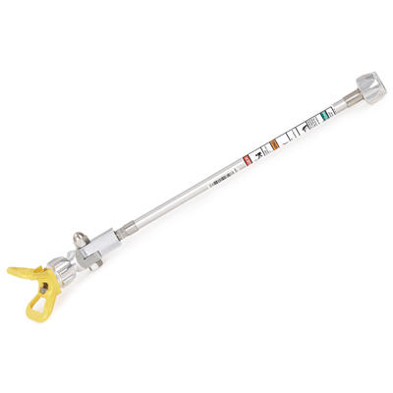

| Accessories Details | |
| --- | --- |
| **Spuittipverlengstukken "G"-schroefdraad** | |
| **ARTIKELNUMMER:** | 865609 - 6 inch (15,2 cm) |
|  | 865602 - 12 inch (30,5 cm) |
|  | 865603 - 18 inch (45,7 cm) |
|  | 865604 - 24 inch (61,0 cm) |
| **BESCHIKBAARHEID:** | Noord-Amerika, Centraal- en Zuid-Amerika, Europa, Midden-Oosten, Afrika, Azië, Australië |
| **ARTIKELNUMMER:** | 865606 - 36 inch (91,4 cm) |
| **BESCHIKBAARHEID:** | Europa, het Midden-Oosten, Afrika |

---

| accessories-category | |
| --- | --- |
| title | **MEER TOEBEHOREN** |
| types | * sprayguns * hoses * spraytips * extensions * fluids * filters * hvlp * striping * other |

| Metadata | |
| --- | --- |
| Title | Airlessco Verlengstukken | Airlessco.com |
| Description | Airlessco professioneel airless spuitapparatuur Built to Perform. Built to Last. |
| Locale | /emea/nl |